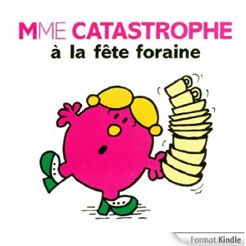
Monsieur version originale
mais que se passe-t-il monsieur Mal-Élevé ?
gardez vos bras et vos jambes à l’intérieur pendant le tour
le tour ?
on se lève pas ; amusez-vous bien ou pas ; pour vous dire la vérité, ça m’est complètement égal
non....ohhh...je pense que vous faites une erreur, au secours ! eh oui en bas ! oh non.....
ce n’est pas comme ça que j’aime mm.. m’amuser, houhou
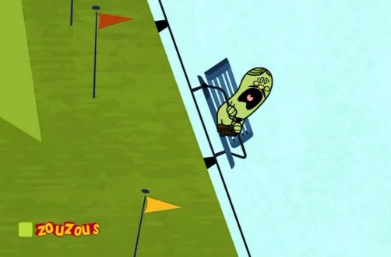
vous avez vraiment manqué quelque chose monsieur Tatillon, je ne vois pas pourquoi vous êtes venu si vous refusez de faire tous les manèges qui sont un peu marrants
ce n’est pas dans mes goûts, c’est tout
allez, on va au tourbillonateur !
mais mais, moi je n’aime pas les tourbillons
-----------------------
je ne savais pas que vous travailliez ici
ce n’est que mon deuxième jour monsieur Grincheux, et vous savez c’est plutôt drôle parce que j’ai l’impression que j’ai fait ça toute ma vie, et c’est parti !
j’aime vraiment beaucoup la grande roue pas vous ? laissez-moi réfléchir, non
je connais un Grincheux qui a besoin des kilikilis
je ne ferais pas ça si j’étais vous Monsieur Chatouille ! vous avez remarqué comme le sol est bas
oh Monsieur Silence, on est très très haut, vous savez, je crois qu’on voit ma maison d’ici, oh oh
on dirait qu’on descend, on descend, on descend, on descend, ah non attendez, maintenant on remonte, on remonte, on remonte, ah c’est vraiment génial la grande roue, je me demande pourquoi ils l’appellent la grande roue ? c’est peut-être le nom de l’inventeur ? vous imaginez s’il s’était appelé Robert ? on aurait dit faire un tour de grand Robert, oh Monsieur Silence, mais qu’est-ce qu’on est haut !
oh là là, c’est haut hein ? ben oui, heureusement qu’il y ait cette bande de sécurité pour nous protéger
quoi, vous parlez du machin-là ? bah c’est pas vrai, héhé, oooh
faites attention à vous Monsieur Nerveux ! ne tombez pas ! tenez la barre ! le boulon là, il se déboulonne
non, non, ne faites pas ça ! je vous en supplie ! je ne la tiendrai pas madame Terreur, je vous en prie, j’ai l’estomac fragile
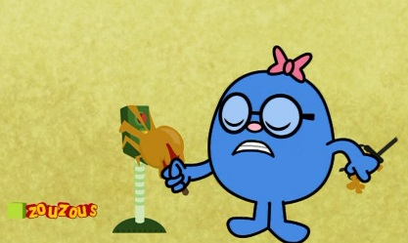
oups ! heureusement qu’il y ait un frein d’urgence !
double oups !
c’est une impression ou nous allons plus vite ? ouh, yuppie !
j’ai l’impression que je vais être malade
on dirait que quelqu’un a besoin des kilikilis
yuppie, non, non
ah non, arrêtez ça ! ah non, arrêtez tout ! euh arrêtez !
yuppie ! Monsieur Bing ! vous devez respecter les règles de sécurité ! c’est moi qui suis censé vous autoriser de descendre
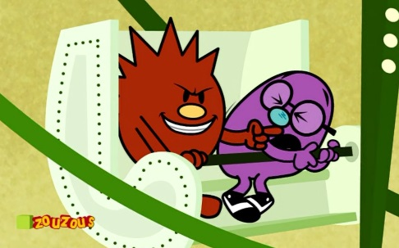
encore un tour !
et bien si vous insistez !
arrêtez ! non, non, je veux rester sur la terre ferme !
ah non, non, pas encore un tour, je veux descendre moi
---------------------------------------------------------------------------------------------------------------------------
je crois qu’il y a un problème avec ce grand huit, il ne roule plus, on n’avance plus, on est coincé
c’est normal, ça fait partie du tout, qu’y a-t-il Monsieur Petit ?
mon cher partenaire m’a fait remarquer que nous étions coincés la tête à l’envers !
oui, j’ai remarqué moi aussi
nous ne sommes pas coincés ! nous avons juste cessé d’avancer, vous ne connaissez rien du tout en grand huit !
il me semble qu’après la première boucle on est censé exécuter la deuxième boucle
euh, est-ce que quelqu’un aurait un chewing-gum ?
oui, j’en ai un ! enfin, j’en avais un, désolé Monsieur Curieux
ce n’est pas grave, je n’en voulais pas vraiment, je voulais juste vérifier si vous en aviez
et derrière, ça va Monsieur Silence ? /je ne vois pas pourquoi vous faites tout un plat de cette histoire ?
peut-être simplement parce que nous sommes dans une situation extrême
nous ne sommes pas dans une situation extrême !
nous sommes dans une situation extrême ! ne paniquez pas ! les secours sont déjà là
j’observe que les wagonnets dans lesquels nous sommes sont en train de se décrocher
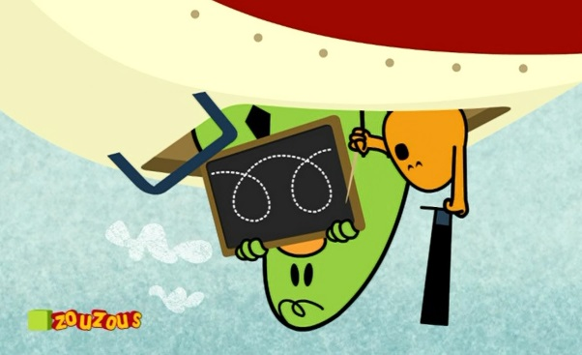
mais non, ces wagonnets ne se décrochent pas !
et ça, qu’est-ce que c’était ?
ce sont des craquements normaux liés à l’usure
craquements normaux liés à l’usure ?
oui l’acier de ce manège est nul
****
bon, est-ce que tout le monde va bien ?
non, on ne va pas bien ! on paie pour faire un tour du Grand Huit, pour être renversé, retourné dans tous les sens et au lieu de ça, vous nous obligez à faire un atterrissage forcé sur une trempoline ! j’exige de remonter sur le manège immédiatement !

